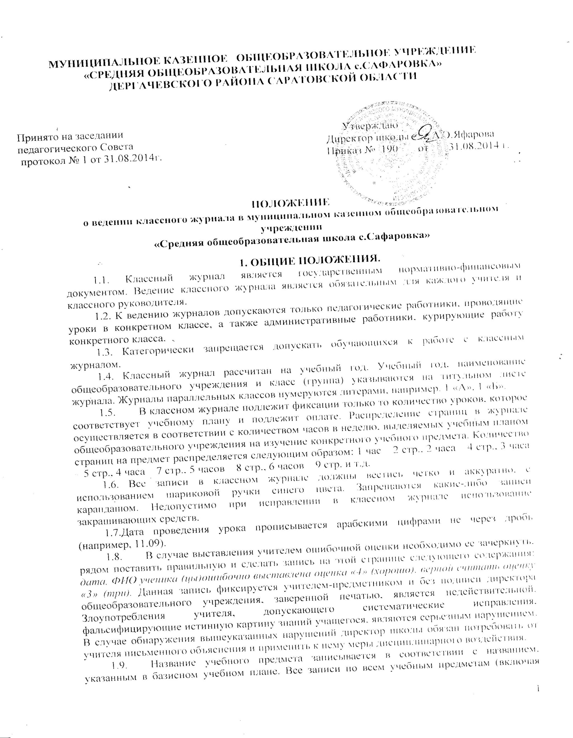

уроки по иностранному языку) должны вестись на русском языке с обязательным указанием не только тем уроков, но и тем практических, лабораторных, контрольных работ, экскурсий, уроков с использованием информационных технологий и видеоуроков. Выполнение практической части программы записывается в строке «Тема урока». (Приложение №1)
  - При выставлении отметок учителю разрешается записать только один из следующих символов«2», «3», «4», «5», «н» (в случае фактического отсутствия ученика в данный день). Выставление в журнале точек, отметок со знаком «-», «/»и других знаков не допускается. Не рекомендуется выставление неудовлетворительных оценок в первые уроки после длительного отсутствия учащихся (3-х и более уроков).

2. ОБЯЗАННОСТИ КЛАССНОГО РУКОВОДИТЕЛЯ.
2.1. Классный руководитель заполняет в журнале:
- титульный лист (обложку); (Приложение №2)
- оглавление (название предметов соответствует названиям предметов указанных в учебном плане, название предмета пишется с заглавной буквы);
- название предметов на соответствующих страницах (пишется со строчной буквы), фамилия, имена, отчества учителей указываются полностью.
- списки обучающихся на всех страницах (допускается сокращенное написание имя);
- общие сведения об обучающихся.
- движение обучающихся (выбыл в МКОУ СОШ № ___с ___(указать дату выбытия), приказ от ___ № ___; прибыл в МКОУ СОШ ___с ___(указать дату выбытия), приказ от ___ № ___;)
При заполнении страницы используются данные из личных дел, оперативная и полная информация о месте работы родителей (если графы журнала предусматривают данные сведения), домашнем адресе обучающихся (месте фактического проживания с указанием служебных и домашних телефонов). Сведения данного раздела обновляются по мере необходимости. Недопустимо формальное заполнение данной страницы в начале учебного года путем переписывания информации из журналов прошлых лет.
- сведения о количестве пропущенных уроков;
- сводную ведомость посещаемости;
- сводную ведомость успеваемости. В графу «Решение педагогического совета (дата и номер)» классным руководителем вносятся следующие записи:
переведен в 8 класс, протокол от __ №___; условно переведен в 8 класс, протокол от __№___;оставлен на повторное обучение, протокол от ___ №___; получил основное общее образование, протокол от ___№____; получил среднее (полное) общее образование, протокол от ____ №____; выдана справка об обучении в общеобразовательном учреждении, протокол от ____№____.
- сведения о занятиях в факультативах, кружках, секциях;
- листок здоровья: список, сведения об обучающихся, освобожденных по состоянию здоровья от посещения уроков физической культуры на весь учебный год, сведения об обучающихся, имеющих рекомендацию врача о занятиях физической культурой в специальной медицинской группе;
- при наличии свободных страниц заполняются элективные учебные предметы. Если в классном журнале свободные страницы отсутствуют, то темы элективных учебных предметов пишутся в отдельно взятом журнале.
- при наличии свободных страниц заполняется страница «Классные часы». Если в классном журнале свободные страницы отсутствуют, то темы классных часов пишутся в отдельно взятом журнале. Журнал для классных часов ведется до замены новым журналом.
2.2. Еженедельно в раздел «Учет посещаемости учащимися» записывается количество дней и уроков, пропущенных школьниками. Указывается количество пропущенных уроков и причина пропуска: отсутствие по болезни, отсутствие по неудовлетворительной причине и другим причинам. (Пример 5- учащийся пропустил 5 уроков по болезни и др.);
2.3. В случаях проведения с обучающимися занятий в санатории (больнице) классный руководитель вкладывает в журнал справку (табель текущих оценок) об обучении в санатории (больнице).При наличии ведомости текущей успеваемости из лечебного учреждения санаторного типа итоговая (четвертная, полугодовая) отметка выставляется с ее учетом.

3.ОБЯЗАННОСТИ УЧИТЕЛЕЙ - ПРЕДМЕТНИКОВ.
3.1. Классный журнал заполняется учителем в день проведения урока.
3.2.На левой странице разворота журнала ставится дата проведения урока, которая в свою очередь должна соответствовать указанию даты и темы проведения урока на правой странице. Количество часов, записанное учителем на странице преподавания предмета, должно соответствовать учебному плану школы и рабочей программе педагога, утвержденной директором школы.
3.3. При сдвоенном уроке дата записывается дважды, запись темы делается для каждого урока.
3.4. Учитель обязан систематически проверять и оценивать знания учащихся (не менее одного раза в неделю), а также отмечать посещаемость, записывать название месяцев. Предметные страницы, за исключением списка класса, заполняются учителем, преподающим предмет в данном классе, или учителем, его заменяющим.
3.6. В 1-х классах в сентябре-октябре проводится ежедневно по три урока, остальное время заполняется целевыми прогулками, экскурсиями, кружками, физкультурными занятиями, развивающими играми, поэтому тема 4-ого урока в графе «Что пройдено на уроке» записывается в нетрадиционной форме, например, «Поле чудес. Музыка вокруг нас», «Игра-путешествие. Знакомство с мастером изображения» и т.д
3.7.Запрещается в графе «Что пройдено на уроке» делать запись, не раскрывающую его целей, отличающуюся однообразием формулировок, подменять тему формой или видом работы, например, «Решение уравнений» или «Роман Толстого «Война и мир» на протяжении 7-10 уроков
3.8. Учитель, проверяя и оценивая знания, руководствуется локальным актом общеобразовательного учреждения «О системе оценки, порядке и периодичности промежуточной аттестации обучающихся». Оценки выставляются за устные ответы и письменные работы своевременно, в день проведения урока на странице преподавания предмета. Запрещаются случаи выставления текущих оценок на то или иное число, предшествующее дате проведения урока, кроме оценок за письменные работы. Сроки выставления оценок за письменные работы:
- контрольные диктанты, контрольные работы, тесты, самостоятельные работы, практические и лабораторные работы во 2-11 классах по всем предметам учебного плана – к следующему уроку, а при большом количестве работ (более 70) – через один урок;
- изложения и сочинения в начальных классах – не позже, чем через 2 дня, в 5-9 классах – через неделю;
- сочинения в 10-11 классах – в течение 10 дней после их проведения.
3.9. Запрещается на листе выставления оценок дублировать либо в верхней части страницы, либо в нижней ее части записи о проведенных уроках контроля – типа «контрольная работа», «практическая работа» и т.д.
3.10. Учитель должен продумывать систему опроса учащихся, используя принцип дифференциации. Рекомендуется в течение урока в 9-11 классах выставлять в среднем 5 оценок, в остальных классах – в среднем 7 оценок. Наличие одной, двух, трех оценок, выставляемых в системе за урок, свидетельствует о том, что учитель не владеет методикой опроса. В случае оценивания знаний учащегося на «2» (неудовлетворительно), учитель обязан опросить его в 2-х – 3-х дневный срок.
3.11. Отсутствующие обучающиеся отмечаются буквой «н». Дата отсутствия обучающегося и количество пропущенных уроков, отмеченные на странице предмета, должны совпадать с информацией на странице «Сведения о количестве уроков, пропущенных обучающимися». Не допускаются факты выставления оценок в тот день, когда обучающийся отсутствовал в школе.
3.12. Напротив фамилии учащегося, освобожденного от уроков физической культуры, на странице предмета никаких записей не производится. Освобождение обучающихся от занятий физической культурой не освобождает их от посещения данных уроков, если к тому нет медицинских противопоказаний. Данная категория учащихся оценивается на основании устных ответов по теоретическому материалу.
3.13. В графе «домашнее задания» учитель указывает содержание задания, страницы, номера задач, упражнений, параграфов (в т.ч. из сборников дополнительного материала, если таковой используется с указанием сборника), а также отражает характер выполнения (читать, рассказывать, выучить наизусть и т.д.); домашние задания должны носить дифференцированный характер, включать индивидуальную работу с обучающимися, что также отражается в данной графе, например, подготовка рефератов, докладов, сообщений, презентаций, проектов, повторение пройденного материала и т.д. В первом классе (начальная школа) рекомендуется не задавать домашних заданий.
3.14. Специфика записей уроков по следующим учебным предметам:
Литература
- Оценки за сочинения, изложения и другие виды творческих работ по русскому языку и литературе выставляются на страницу того предмета, по программе которого проводится данная работа, например (44, 53). Оценки за данные виды работ не дублируются и не переносятся соответственно за грамотность в сочинении на страницу преподавания русского языка и за содержание в изложении на страницу преподавания литературы.
- Перед записью темы уроков по внеклассному чтению следует писать сложносокращенные слова: «Вн. чт.», оценки за выразительное чтение (наизусть) следует выставлять в отдельную колонку,а в графе «Что пройдено» дополнительно писать «чтение наизусть»;
- Сочинение записывать: 1 урок. Р.р. Сочинение по творчеству поэтов серебряного века,2 урок. Р.р. Написание сочинения;
Русский язык
- Оценки за контрольный диктант с грамматическим заданием следует выставлять в одной колонке без дроби (43, 45);
- Запись о проведении классного изложения/сочинения по развитию речи следует делать: 1 урок Р.р. Изложение с элементами сочинения./Сочинение по… 2 урок. Р.р. Написание изложения /Написание сочинения);
Технология, химия, физика, биология, физическое воспитание, география, информатика
- Инструктаж по технике безопасности обязательно отмечается в графе «Что пройдено на уроке»;
- Лабораторные работы (Л.р.), практические работы (Пр.р.) проводятся и отмечаются в журнале в соответствии с рабочей программой по предмету
Иностранный язык
- в графе « Что пройдено» обязательно указать одну из основных задач урока. Например: ознакомление с определенным артиклем, обучение чтению, тренировка употребления изученной лексики, введение новой лексики, множественное число имен существительных и т.д.

4. ОФОРМЛЕНИЕ УРОКОВ ДАННЫХ В ПОРЯДКЕ ЗАМЕЩЕНИЯ.
4.1.В случае болезни учителя учитель, замещающий коллегу, заполняет классный журнал в обычном порядке. В строке домашнее задание учитель заменяющий урок делает запись «Замена» и ставит подпись. Другие сведения оформляются в журнале замещения уроков.
4.2. В случае замещения урока не по профилю предмета, запись о замене урока оформляется на странице предмета по которому проведен урок с соответствующей записью.
4.3. В журнале замещенных уроков записи осуществляются ручкой с синими чернилами. Указывается ФИО педагога пропустившего урок, предмет, класс, причина пропуска, каким предметом замещен урок. Каждый проведенный урок в порядке замещения оформляется отдельной строчкой. Запись заверяется подписью педагога осуществляющего замену.

5. ОФОРМЛЕНИЕ ЖУРНАЛОВ ИНДИВИДУАЛЬНОГО ОБУЧЕНИЯ.
5.1. В случаях проведения занятий с учащимся на дому учителя-предметники выставляют в классный журнал итоговую оценку на основании журнала надомного обучения, подписанного родителями (законными представителями) обучающегося.

6.ОФОРМЛЕНИЕ ЖУРНАЛОВ ФАКУЛЬТАТИВНЫХ (ЭЛЕКТИВНЫХ) КУРСОВ ПРЕДМЕТОВ.
6.1. Журналы элективных курсов, предметов, внеклассной деятельности обучающихся оформляются в соответствии с данным положением. В журналах обозначается тематика проведенных занятий и посещаемость обучающихся. Результаты занятий подводятся по окончании курса. По прохождению программы курса выставляется зачет/ незачет и или оценивается в соответствии с локальным актом.

6 . ВЫСТАВЛЕНИЕ ОЦЕНОК.
6.1. Итоговые оценки обучающихся за четверть, полугодие, год должны быть обоснованы.
6.2.В первом классе начальной школы исключается система балльного (отметочного) оценивания. Во втором классе начальной школы оценки должны выставляться со второго учебного полугодия. О безотметочном обучении в течение 1-ого полугодия второго класса закрепляется в локальном акте «Положение о системе отметок, порядке и периодичности промежуточной аттестации обучающихся».
6.3. В случае проведения тематического учета знаний оценки у всех учащихся выставляются в день проведения зачета; за тематические контрольные работы, сочинения и другие формы письменных работ отметки выставляются в сроки, оговоренные в «Положении о проверке тетрадей».
6.4.Между зачетами, тематическими контрольными работами следует предусмотреть промежуточную аттестацию учащихся по изучаемой теме на основе выявления уровня образовательной подготовки школьников путем устного опроса..
6.5.Оценки следующей четверти выставляют в следующей колонке, без пропуска клеток после четвертных оценок.
6.6.Для объективной аттестации учащихся за четверть и полугодие необходимо наличие не менее трех оценок (при 1-часовой недельной учебной нагрузке по предмету) и более (при учебной нагрузке 2-х и более часов в неделю) с обязательным учетом качества знаний учащихся по письменным, лабораторным и практическим работам. Это особенно важно соблюдать по таким предметам, как русский язык, литература, математика, физика, химия.
6.7.При выставлении четвертных, полугодовых, годовых, итоговых отметок допускается записи «н/а» в случае отсутствия текущих оценок по предмету из-за болезни учащегося (при пропуске более 50% занятий). Если учащийся пропустил занятия по иной причине (отсутствие по неуважительной причине, отпуск) рекомендуется продлить сроки обучения данного учащегося с последующей сдачей текущего материала в форме зачета, экзамена или иной другой формы.
6.8. Информация об освобождении от уроков физической культуры вносится классным руководителем на основании медицинских справок в конец журнала(на форзац) по следующей форме:
№ | Фамилия, имя | Сроки болезни | Период освобождения от уроков физической культуры | Подпись кл. руководителя | Подпись мед работника школы
Напротив фамилии обучающегося, освобожденного от уроков физической культуры, на странице предмета никаких записей не производится. Освобождение обучающихся от занятий физической культуры не освобождает их от посещения данных уроков.
6.9. Итоговые оценки за каждую учебную четверть и полугодие выставляются в столбец, следующий непосредственно за столбцом даты последнего урока.
6.10. Годовая оценка выставляется в столбец, следующий непосредственно за столбцом оценки за последнее полугодие, четверть.
6.11. Итоговые оценки по предметам, завершающимся сдачей экзамена, выставляются в столбец, следующий непосредственно за столбцом оценки за экзамен.
6.12. По предметам, вынесенным на переводные экзамены и государственную (итоговую) аттестацию, выставляются итоговые оценки. При этом надлежит руководствоваться следующим:
- итоговая оценка определяется на основании годовой и экзаменационной с учетом четвертных или полугодовых оценок;
- экзаменационная оценка не может иметь решающее значение при выставлении итоговой оценки. Так необъективной является следующая модель и подобные ей:
- в 1-4 четвертях – «4, экзамен – «5», итог – «5»
- в трех четвертях «4», год «4», экзамен «5», итог «5»
- при неудовлетворительной экзаменационной оценке не может быть выставлена положительная итоговая оценка.
6.13. В классах, где проводится переводная или итоговая аттестация, экзаменационные и итоговые оценки выставляются на странице предмета, а затем переносятся классным руководителем в сводную ведомость учета успеваемости учащихся так же, как и оценка за учебные четверти, полугодия, год.
7. КОНТРОЛЬ И ХРАНЕНИЕ.
7.1. Директор общеобразовательного учреждения и его заместитель по учебно-воспитательной работе обязаны обеспечить хранение классных журналов и систематически (не реже 1 раза в месяц) осуществлять контроль за правильностью их ведения. В обязанности заместителя директора по учебно-воспитательной работе входит и контроль за ежедневным хранением классных журналов в отведённом для этого в образовательном учреждении специальном месте (кабинет заместителя директора).
7.2. Журнал проверяется в соответствии с планом внутришкольного контроля на предмет правильности и своевременной записи тем урока по учебным предметам, плотности и объективности опроса, дозировки домашнего задания, недопустимости заданий на выходные и праздничные дни.
7.3. В конце каждой учебной четверти журнал проверяется особенно тщательно. Уделяется внимание фактическому усвоению программы (соответствие учебному плану и тематическому планированию); объективности выставленных текущих и итоговых оценок; наличию контрольных и текущих проверочных работ; правильности записи замены уроков (если таковые были).
7.4. В конце года классный руководитель сдаёт журнал на проверку администратору только после того, как учителя-предметники уже отчитались перед заместителем директора по итогам года.
7.5. Кроме указанных выше обязательных проверок классного журнала могут быть ещё целевые проверки, а также проверки, проводимые финансовыми органами.
7.6. Страница «Замечания по ведению классного журнала» заполняется заместителем директора по учебно-воспитательной работе или директором школы.
7.7. Результаты проверки классных журналов заместителем директора школы необходимо отражать в аналитической справке либо диагностической карте, на основании которых директор школы по мере необходимости издает приказ по содержанию данной проверки.
7.8. В конце каждого учебного года журналы, проверенные и подписанные заместителем директора по УВР, сдаются в архив школы: «Журнал проверен. Передан на хранение. Сдал (подпись заместителя директора по УВР). Принял (подпись лица, ответственного за ведение архива). Дата.»
7.9. После 5-летнего хранения из журнала изымаются страницы со сводными данными успеваемости и перевода учащихся класса. Сформированные дела хранятся не менее 25 лет.

Приложение 1

Классный журнал
5 класса
Муниципального казенного образовательного учреждения
«Средняя общеобразовательная школа с.Сафаровка»

20___ - 20 __у.г.

Приложение № 2.

ФИЗИКА
Числои месяц | Что пройдено на уроке | Домашнее задание
12.01. | Законы сохранения. Сила и импульс. | Введ. к гл. 6 § 40. упр. 21 (1,2).  Замена Иванов И.И.

Приложение № 3.

ХИМИЯ
Числои месяц | Что пройдено на уроке | Домашнее задание
12.04. | Лабораторная работа №3 «Синтез этилового спирта» | § 2, повт. Тему «Липиды»,упр. 9-16. з. 3 стр. 123.

МУНИЦИПАЛЬНОЕ КАЗЕННОЕ ОБЩЕОБРАЗОВАТЕЛЬНОЕ УЧРЕЖДЕНИЕ
«СРЕДНЯЯ ОБЩЕОБРАЗОВАТЕЛЬНАЯ ШКОЛА с.САФАРОВКА»
ДЕРГАЧЕВСКОГО РАЙОНА САРАТОВСКОЙ ОБЛАСТИ

Принято на заседании Утверждаю
педагогического Совета Директор школы А.Э.Яфарова
протокол № от Приказ № от

ИНСТРУКЦИЯ
по
ведению классных
журналов

